TL-6淋浴器使用说明
一、产品组成
每套淋浴器包括控制器和喷头两大部分组成。控制器配带不锈钢暗盒和不锈钢面板。
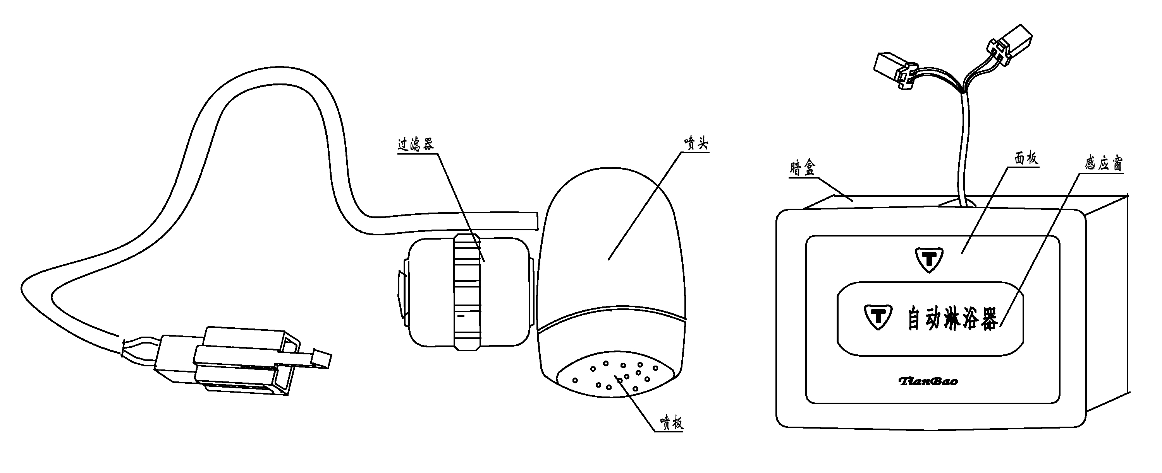
- 产品主要特点
  - TL-6是一款普及型暗装淋浴器，安装方式灵活。
  - 使用在恒温供水的各种场合，供水方式可明可暗。
  - 自动淋浴器采用红外遥控原理，自动感应人体的来去，人到水流，人去水停，节水效果非常明显，一般在30% 以上。
  - 控制器暗装墙内，控制器不怕潮气、不怕水淋、不怕浓雾。
  - 喷头与电磁阀合二为一，便于检修、除垢。
  - 浴池整体布局合理，墙面整洁，管路明快简捷，方便浴后清理卫生。
  - 人在淋浴时不用触摸开关，温馨舒适，充分享受高科技带来的全自动的文明服务。
三、产品工作原理
接通电源后，控制器会向前方发射具有编码的红外线光波，这种光波碰到人（物）体后，会反射回来并被控制器中的接收管感知，经控制器中的微型电脑判断后立即向淋浴喷头部分发出开阀命令，随即淋浴喷头部分的电磁阀打开，喷头出水。人体离开控制器一定距离后，反射光波减弱，接收管接收不到反射光波，微型电脑判断后立即向淋浴喷头部分发出关阀命令，电磁阀就会自动关闭，水流停止。
四、产品技术指标
  - 工作电压：直流24
  - 静态功耗: ≤0.24W
  - 动态功耗: ≤3.5W
  - 环境温度：1-50℃
  - 工作水压：0.05-0.4Mpa
  - 耐水温度：≤ 60℃
  - 电磁阀寿命：15万次
  - 给水方式：单管恒温
  - 感应距离:80±10cm
  - 暗盒外部尺寸：长150mm，宽110mm,厚50mm
五、产品安装顺序
①设计供水管路②安装供水管路③设置供电电路④管路冲水⑤固定喷头部分⑥固定控制器⑦连接供电线路⑧通水试验调整⑨使用
- 根据水压大小和浴池喷头的数量多少确定主供水管的管径，原则是宁大勿小；
- 主供水管中心线距地面的高度在2.3米左右；
- 分水管前端与后墙面的距离为35厘米，前端套扣G1/2”外罗纹，务必水平；
- 供水管路安装完毕后应对供水管路反复进行冲洗，确保将管道内的各种杂质全部冲出，并且应对所有供水管路进行水密实验，确保滴水不漏；
- 水平预埋Ф16PVC穿线管及穿进主电源线，在每个喷头上方预埋三通接线盒，主电源线穿过三通盒里时预留8厘米U型弯。将主电源线一直引至电源放置处；
- 控制器暗盒的上沿不要高出墙面，约陷进1-3mm为好；
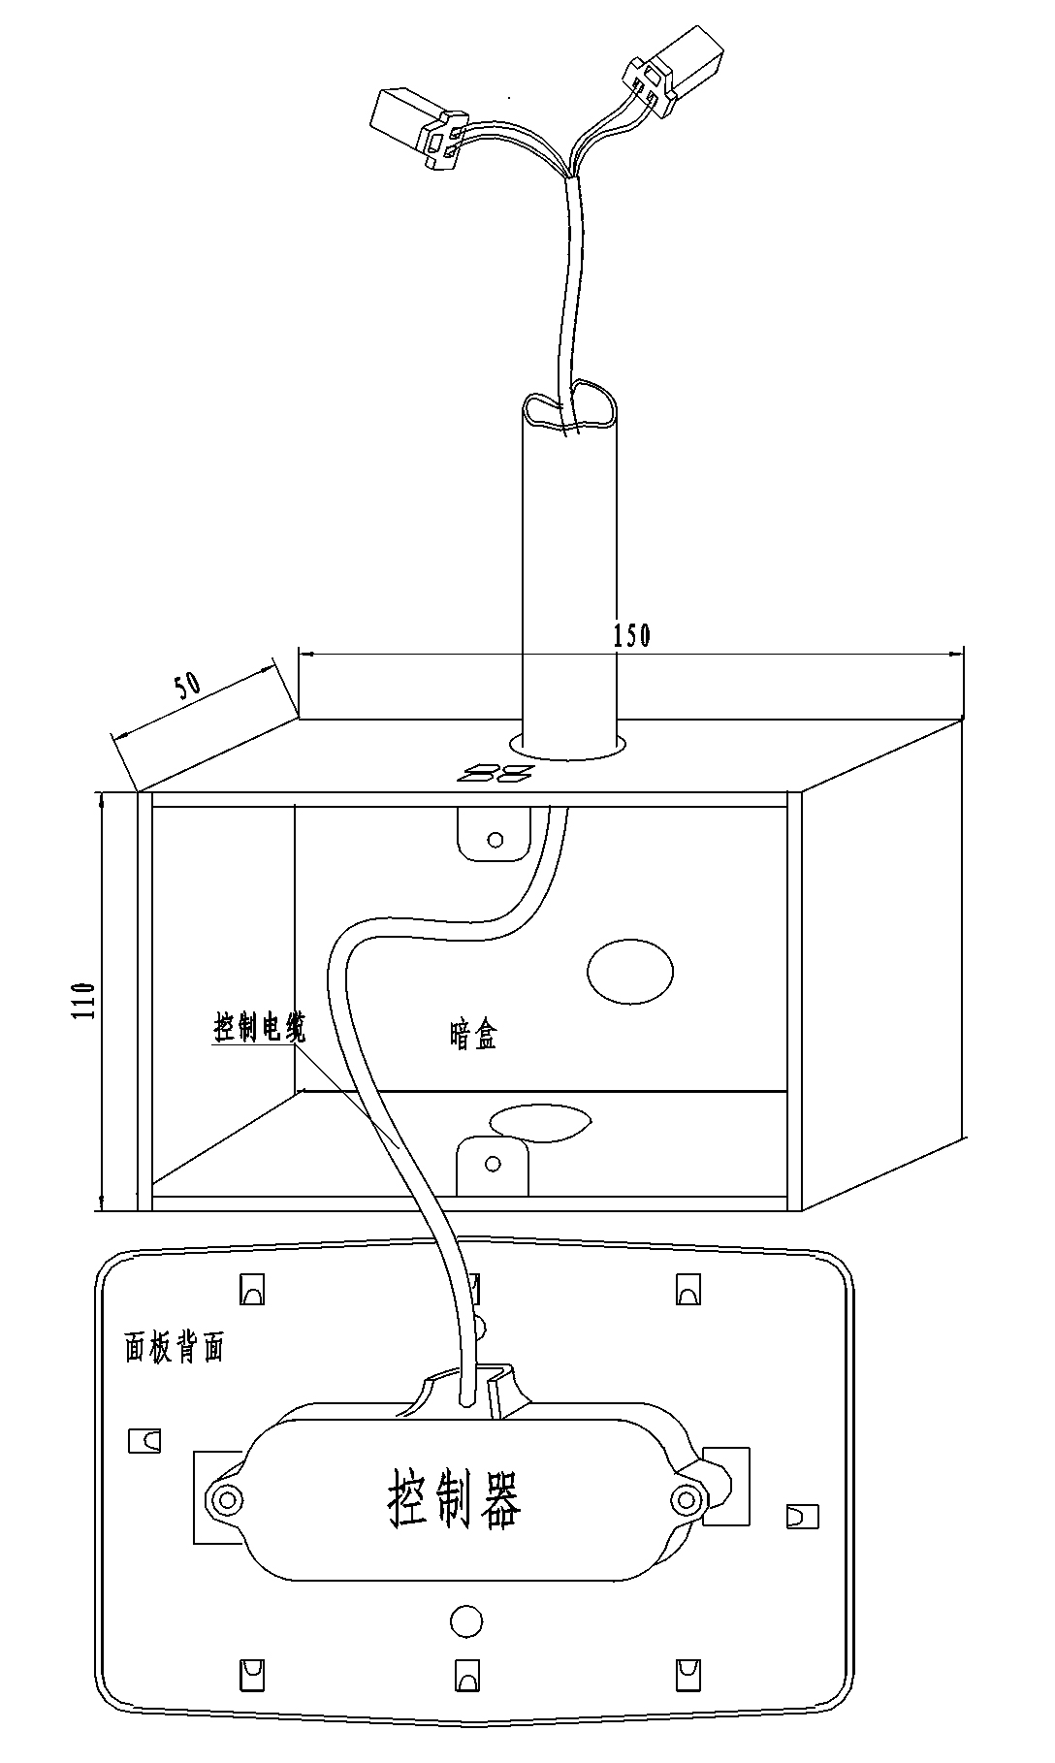
- 在控制器暗盒与三通接线盒之间预埋Ф20PVC竖穿线管；
- 每一台电源只能单独配置一组输出电线。不允许多台电源并联后输出使用；
- 将控制器的连接线穿过Ф20 PVC管向上引入三通接线盒；
- 然后将不锈钢面板固定在预埋的暗盒上面。用2根M4*30的不锈钢螺丝上好；
- 在G1/2”水管镙扣处缠10圈生料带，但绝不能缠挡管口，以免生料带冲入喷头堵塞电磁阀。将喷头酌力旋入1/2寸管，不漏水即可，不必过分用力；
- 再次检查管线，无误后先通水，观察是否有漏水的现象，并妥善处理，然后再通电，逐一测试喷头是否正常；
- 把使用说明贴好，贴使用说明前要把墙面擦干净，使用说明务必贴正贴齐贴平。

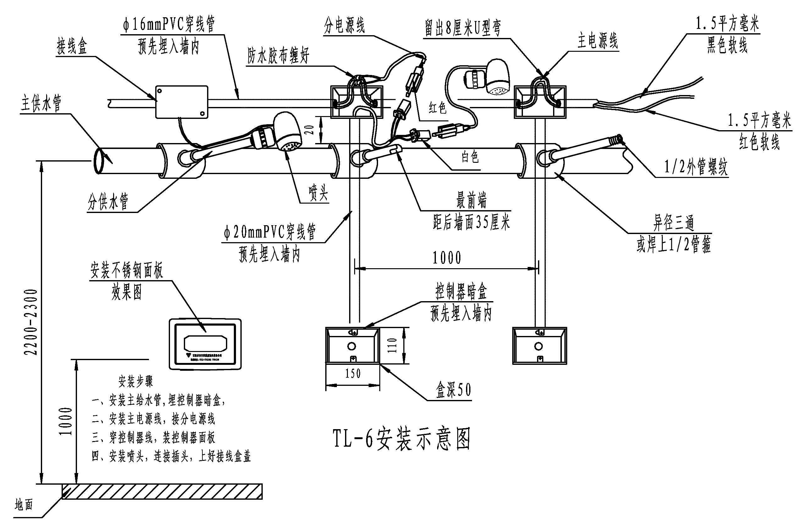
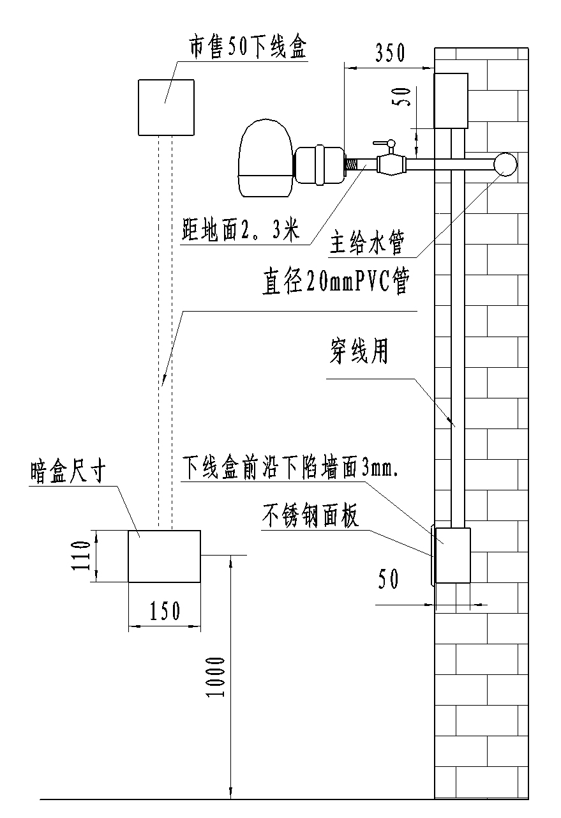
六、产品使用方法
电源接通以后，控制器面板的指示灯会发光，表示可以使用，人走到喷头下方，控制器指示灯熄灭，喷头喷出水来，人离开后，延时约3秒水流停止，控制器恢复发光，等待继续工作。
七、遥控器使用说明
淋浴器遥控操作说明：淋浴器应处于待机状态，遥控器要距淋浴器1米左右，控制器每次接收到有效的遥控指令，指示灯就会快速闪烁4次。
操作步骤：
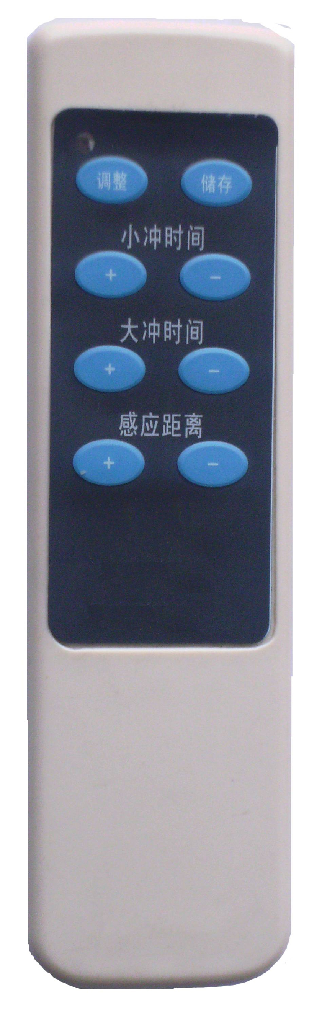
- 将遥控器的发射窗口对准淋浴器的感应窗，首先按“调整”键，进入遥控调整状态，然后才能调整断水延时、防搭毛巾功能的开闭和感应距离。
- 在调整断水延时时，按“小冲时间”部分的“+”键，第一次按键恢复到初始值2秒左右，再按依次递增0.3秒，最大为3秒。按小冲时间“+”键后，再按“-”键依次递减0.3秒，最小减到0秒（即取消延时）。
- 在调整感应距离时，要先按“感应距离”部分的“+”键，感应距离恢复到出厂时设定的距离。然后每按一次“+”键，感应距离就会增加1级,共有4级。每按一次“-”键，感应距离就会减少1级，共有5级。
- 调整完毕后按“储存”键，将调整的结果储存到存储器中，并退出联机。
八、简单故障与维修
1、水流逐渐变小：
①、滤杯中的水垢等积聚过多，应摘下清洗
②、供水管局部堵塞
2、无水：
①、外部停水
②、电磁阀坏，或电磁阀线坏，或接插件坏
③、也可能是控制器坏
3、长流水和关不严：
①、电磁阀胶垫下有异物或胶垫与增压垫分离
②、也可能是控制器坏
4、连续几个控制器灯不亮，而其他控制器正常：
  - 检查这几个控制器的前端的主电源线
    - 电源保险烧断：
  - 主电源线短路
  - 控制器内部短路
  - 外部电压过高
  - 电源坏
6、距离变近：控制器面板脏污

